Mappenlijst gebruiken

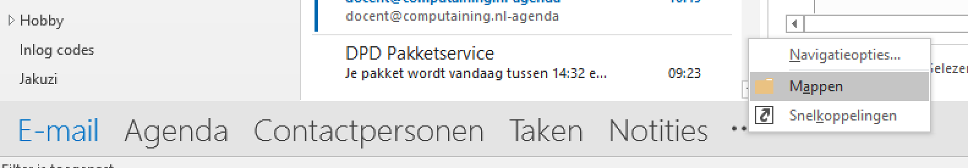

Bericht wordt Notitie en/of Taak
- Open Mappenlijst om alle onderdelen van Outlook zichtbaar te maken zoals: Agenda, Notities en Taken etc.
- Klik op een Bericht om de informatie ervan in een notitie te zetten.
- Sleep het Bericht naar Notities, controleer inhoud en pas de Notitie aan.
- Doe het zelfde met een ander bericht en maak er een Taak van
- Open de Taak en geef een logisch onderwerp/titel aan de Taak, verwijder eventueel de ballast uit de informatie en vul de taak naar wens aan

Van bericht tot info bij nieuw Contactpersoon
- Open Mappenlijst om Contactpersonen zichtbaar te maken.
- Klik op een ontvangen Bericht om er een contactpersoon van te maken of aan te vullen en de informatie van het bericht erbij te zetten
- Sleep het Bericht naar een Contactpersonen
- Open Contactpersonen en controleer de gegevens in de Contactpersoon
- Voeg eventuele persoonlijke informatie toe..
- Opslaan en sluiten

Van bericht tot Agendapunt
- Open Mappenlijst om agenda zichtbaar te maken.
- Klik op een Bericht om er een agendapunt van te maken.
- Sleep een Bericht naar Agenda.
- Voeg een onderwerp, juiste tijd en eventuele informatie toe.
- Bevestig met Opslaan en sluiten
- Open Agenda en controleer het agendapunt met de extra informatie

Taakverzoek doorsturen via de contactpersonen
- Open de map Contactpersonen
- Selecteer de persoon aan wie u een taak wilt geven (kies een collega op een les pc).
- Open onder het menu Acties – Verplaatsen – Andere map activeren kies - Taken
- Een dialoogvenster van Taak wordt geopend
(het venster wordt een taak met de eigenaar al ingevuld)
- Vul het venster naar eigen fantasie in en geef het prioriteit Hoog – Tijd instellen
- Controleer of de twee keuzehokjes onder de datum geselecteerd zijn.
- Verzend het Taakverzoek

